與會心得
105年8月22日
報告人姓名 | 鍾環如 | 就讀系所及年級 | 英文學系博士班三年級
與會心得：
在福岡舉的研討會The Globalization of Second Language Acquisition and Teacher Education是由INTESDA這個組織辦的，今年是第二屆。
我投稿的題目是The Perceptions of Global English By College freshmen。英文在全球化的浪潮下，其使用者並不侷限在母語人士，廣大的非母語使用者，使用英文做為共通語已經是全球普遍的現象。相較於傳統學習者以標準美語或英語做為學習標竿，講求說得像美國人或英國人等母語人士，現在更強調的是語言的靈活運用，以開放的態度，彈性的語言使用，達到良好的溝通目的，不論是在與母語或非母語人士溝通的情境。我的研究題目，是就大學新生上大一英文課時，課文提及英語霸權及英語做為共通語等議題，輔以一支20分鐘左右的影片，影片中是陳超明教授訪問二名學者，一名來自法國的Mr. Nerriere，另一位是來自美國的Mr. Hon，受訪的二位學者提倡Globish，即用簡單且正確的英語來做為全球化下人與人之間的溝通，他們有出版以他們概念研發的教材，也明確的主張學好2500單字其衍生字即足夠溝通表達，還建議句子的長度以26字內為宜，13字內更佳。雖然相關的學術名詞都有各自強調的主張，不論是EIL(English as an international language) ，ELF(English as a lingua franca) ，World Englishes，Globlish，English as a global language或Global English(es)，在英語學習與教學上，都有著相似的概念，就是不再偏重所謂「標準英文」的教學，而是以成功的溝通為教學目的，強調的是溝通的策略及彈性的語言應用，而非以母語人士為標竿，只尊崇一個標準版本的英語教學，每個國家的人都應該以自己的口音為榮，帶著母語影響的語法，只要不妨礙溝通，都是可以接受的。
在這樣的脈絡下，學生對全球英文(Global Englishes)的高接受度可以做為師資培訓上建立新式教學觀念的一個重要碁石，畢竟，英語教育是在培養未來職場或其他場合的英語使用者，如果忽略了廣大的非母語人士，只訓練出可以跟美國人或其他母語人士溝通的青年，可能對使用英語的想像是比較狹隘的，對標準發音及標準語法的執著，還可能妨礙與非母語人士的溝通。而在實際的使用英語溝通的情境，以我個人的經驗，的確是與非母語人士使用英語的場合比較多，在淡江的TESOL program，我遇到的同學有來自越南、波蘭、秘魯、匈牙利等，以前工作經驗則大多與歐洲人溝通比較多，這些都多少可以證明全球化下的英語教學有著一股新的浪潮，需要新的教學目標及方法，因應使用者真實的使用情境及應具備的能力。
這回的研討會，主題即有全球化這個的議題，很幸運地在現場遇到不同國籍的學者，有來自緬甸、印尼、澳洲、美國、台灣及日本的學者，也有長期居住在日本的美國籍教授等，在相關議題的討論上，氣氛都很愉快，討論也很深入且熱烈，大家分享自己研究及教學的經驗，提供知名學者新書的預告等等，是很棒的學術交流，結交了一些有相同學術研究領域的同伴，精神上更多了支持。
雖然是規模不大的研討會，但反而讓參加者之間的連結更為緊密，第一天去參加晚餐聚會，每個人都很友善且幽默，來自全世界各地的人齊聚一堂，更有四海一家的感覺，雖然大家講著不同腔調的英文，像澳洲腔就有一些不容易聽得清楚，但大家聊得很愉快，話題有專業的有輕鬆的，食物也很可口，開開心心地跟主辦人員及與會人員渡過溫馨美好的夜晚。
第二天的會議是最多場次的一天，我也在第二天中午十一點左右發表我的研究成果，在場的學者都給了我很多鼓勵，也建議一些學者的文獻來優化我的論文，真的是很難得的經驗，小型的研討會反而可以比較深入了解每個人的研究領域跟背景，這應該是我參加過最溫馨的研討會，不是只有冰冷的論文發表跟學術名詞，大家都很友善並樂於分享。
原本想投稿這個研討會的proceedings，因為時間有點倉促，他們要的字數很短，大約3000字內，考量了一下，預備再多收集一些資料後再投稿期刊發表，有時候在緊迫的期限內趕工，不僅壓力大，成品有時候也會差強人意，慢工出細活還是比較好的方式。
之前到日本的經驗跟這次非常不同，福岡是一個跟台北很相像的城市，生活步調不會太快也不會太慢，百貨公司及購物中心林立，交通方便，物價也相對跟台灣比較接近，雖然物價還稍高，但不像東京或京都那麼昂貴，看到福岡以服務跟觀光業為主的經濟型態，好像看到台北的未來，用在地人及外來客群的消費，來支撐一個城市的經濟運作。
這回去福岡，真的收穫非常的多，不論是學術交流，觀光或購物，都是滿載而歸。原先接獲摘要錄取通知時，心中略有遲疑，因為研討會似乎規模不大，所幸在所有的師長跟朋友鼓勵下，還是報名參加了，成就了這個暑假最難忘的回憶。能多接觸不同的國家及風土人情，多接觸來自不同背景的人，總是能開展視野，給自己注入一些新觀點，更重要的，是用英語跟地球村村民溝通，更加支持自己的研究主題全球英文(global English)的重要性。

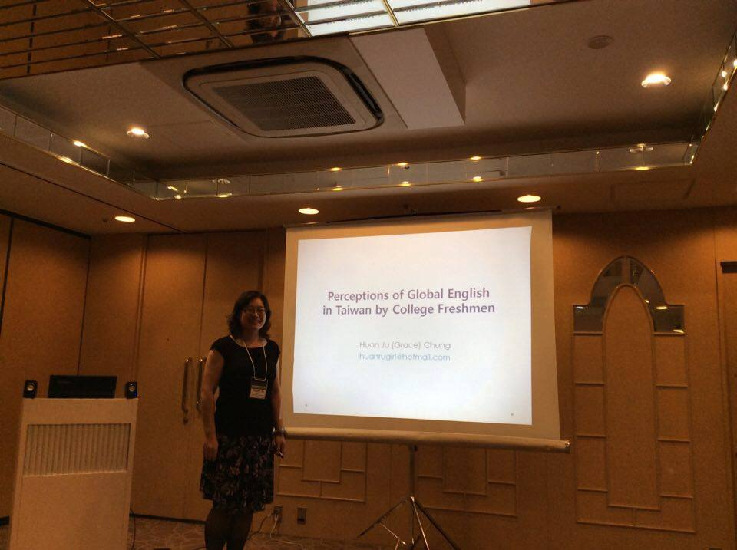
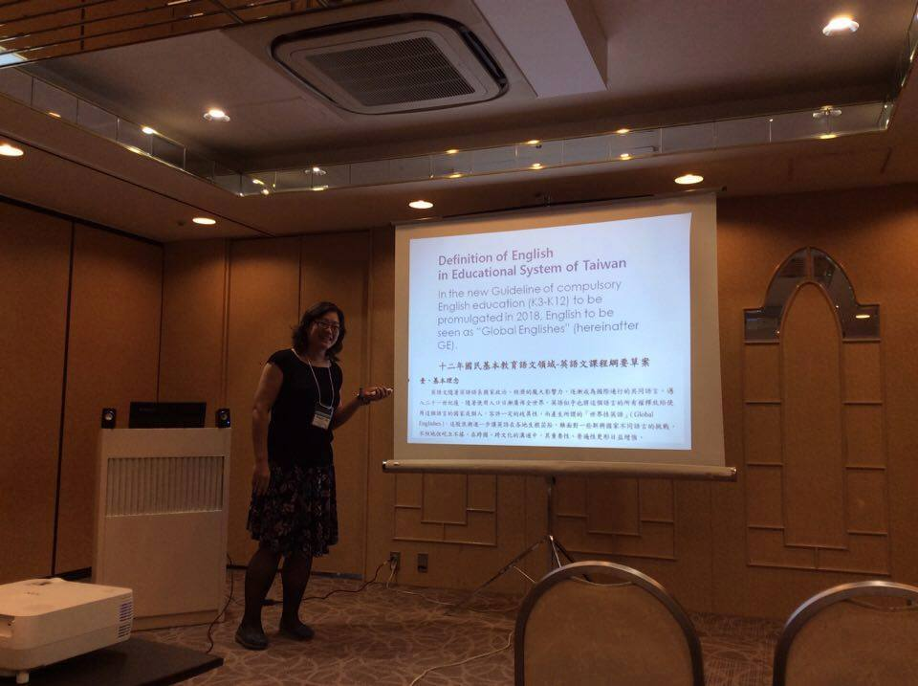
註：請以12字大小繕打

